整体认读音节：

**zhi  chi  shi  ri（翘舌）**

翘舌声母**zh   ch  sh  r** 加单韵母 **i**组成

翘舌整体认读音节**zhi  chi  shi  ri**

整体认读音节：

**zi   ci   si        （平舌）**

平舌声母 z  c  s **加上单韵母 i 组成**

**平舌整体认读 zi  ci  si**

整体认读音节：

**yi   wu  yu**

声母大写 **y**加单韵母 **i**组成整体认读音节**yi** ,

声母大写 **w**加单韵母 **u**组成整体认读音节**wu,**

声母大写**y**加单韵母**u**组成整体认读音节**yu,**

整体认读音节：**ye**   **yue  yuan**

把复韵母**ie**的**i**写成大写声母**y**就变成了整体认读音节**ye** ，

复韵母**üe**去掉两点，加上大写声母**y,**就组成了整体认读音节**yue。**

复韵母 **an**前面加上整体认读音节**yu,**

就组成了整体认读音节   **yuan，**

整体认读音节：

**yin  yun**  **ying**

复韵母**in    ing**前面加上声母**y** ，

就组成整体认读音节  **yin     ying  。**

**yun**

复韵母  **ün**前面加上声母 y, 再去掉**ü**上的两点，

就组成了整体认读音节  **yun**  。

**一、16个整体认读音节是哪些？**

zhi、chi、shi、ri、  
zi、ci、si、  
yi、wu、yu、  
ye、yue、yin、yun、yuan、ying

**二、16个整体认读音节分类：**

小学汉语拼音教材中的16个整体认读音节可分为五种情况：

**1、zhi、chi、shi、ri ：**

   这四个音节的韵母都是舌尖后元音“-i”，发音口形舌位不好掌握。把这四个音节当做整体来读，是为了避开学习舌尖后元音“-i”的困难。

**2、zi、ci、si ：**

   这三个音节的韵母都是舌前元音“i”，发音口形舌位不好掌握。把这三个音节当做整体来认读，是为了避开学习舌尖前元音“i”的困难。

**3、ye：**

   这个音节可以看作韵母ie自成音节，也可看作由声母y和韵母ê拼成的音节。如果按前一种理解，那么，把它作为整体来认读，是为了免教拼写规则（《方案》规定：韵母ie自成音节，要把i改为y）；如果按后一种理解，则把它作为整体来认读，是为了免教舌面前半低元音“ê”。

**4、yi、yin、ying、wu：**

   这四个音节是按照《方案》规定的拼写规则，由韵母i、in、ing、u前面加y或w构成的。把这四个音节当做整体来认读，是为了不教拼写规则。

**5、yu、yue、yun、yuan：**

   这四个音节是按照《方案》规定的拼写规则，由撮口呼韵母ü、üe、ün、üan前面加y构成的。把这四个音节当作整体来认读，也是为了不教拼写规则。

**PS:**yan 这个音节不属于以上五种情况，故不列为整体认读音节。Yan中的a相当于ê，但不是ê。Yan中的an不是“安”的音，实际读ên，国际音标是〔εn〕。有的老师教成“y（衣）－an（ên）－yan（烟）”是可行的。

1. **接下来，教三个简单的联想记忆方法背诵16个整体认读音节。**

**方法一、巧记16个整体认读音节：**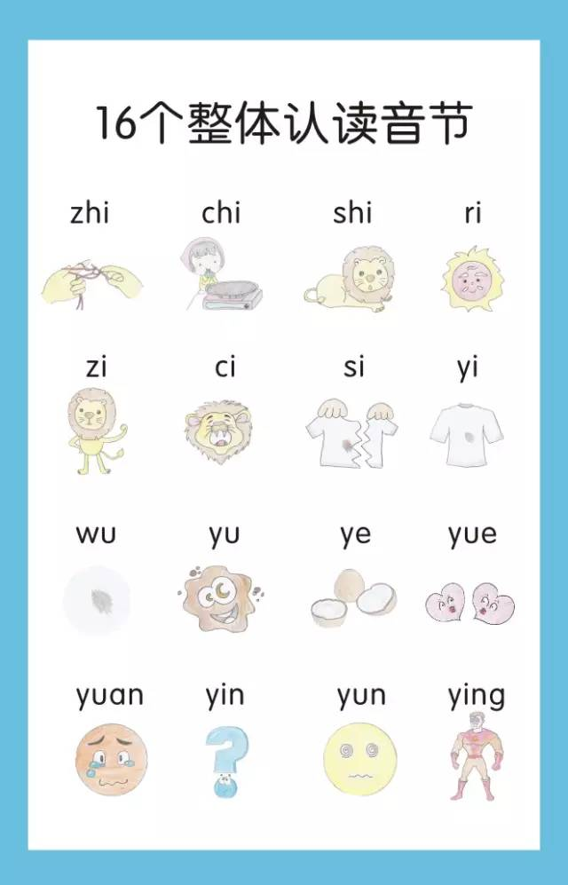

首先，我们先把每一个整体认读音节进行联想

zhi   chi   shi   ri    zi   ci    si   yi   wu   yu   ye

织     吃    狮   日   姿   呲   撕  衣   污   淤   椰

yue    yuan    yin    yun   ying

约       冤        因       晕     英

接下来，我们来联想成一个故事，故事可以违背逻辑推理，可以推翻常识，不必讲求通顺。也可以由孩子自己进行联想，这样更容易记忆。

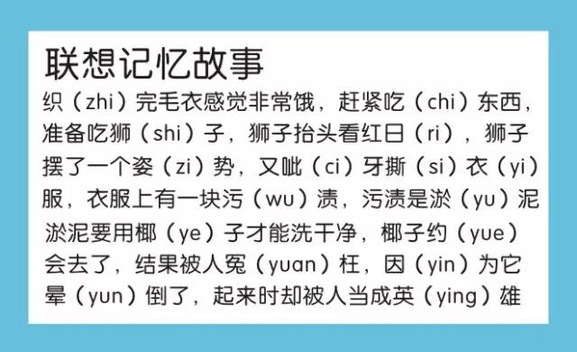

**方法二、巧记16个整体认读音节：**

zhi chi shi ri zi ci si 一（yi）屋（wu）雨（yu），

原来是中秋佳节夜（ye）月（yue）圆（yuan），

又逢秋雨阴（yin）云（yun）影（ying）

 意思是前面几个都有i，

有一屋子的小雨点，

原来是因为中秋节到了碰上阴雨天，

因为是阴雨天，

乌云就好像云的影子，

中秋节月亮圆叶子圆。

**方法三、巧记16个整体认读音节：**

ri zi         日 子

Yue ye wu yun ying ci yu       
月  夜 乌  云  应  赐 雨，

释义：明月夜，乌云遮掩过来，老天应该要赐给一些雨了  
zhi  chi yi  shi si yin yuan  
直  尺 一  十 四 银  元

我拿直尺一量，哇噻，整整下了一十四块银元！